靜宜大學資訊學院 畢業專題口試 系統文件規格書
封面內容包括：
專題名稱：論壇app
實驗室名稱：無實驗室
指導教師：顏永森
專題學生：資工四B 410528208 王浚宇
資工四B 410516366 張育彬
資工四B 410554982 賴彥廷


本文內容包括：

● 前言

● 系統功能

● 系統特色

● 使用對象

● 使用環境

● 開發工具

● 系統畫面

● 成本分析

● 結論及未來發展

● 前言

空間，在現實世界裡，部分有著不成文的社會規範，如在教室臺上老師上課時，為何學生不應該在臺下聊天、在圖書館為何要保持安靜、公車上的博愛座為何要讓座等。網路空間，常被認為是一個法外之地，如遊戲裡遇到的外掛玩家、網路謾罵事件，然而法律告訴我們，這些是違法的，網路空間應為現實空間的延伸。而這次我們的專題要反向討論一個有趣的網路空間現象，關於網路論壇。

網路論壇，這是一個已存在，且具有完整功能的線上討論環境。如電玩論壇巴哈姆特、休閒娛樂論壇SOGO等，甚至前幾年興起的Facebook也具有論壇特性，雖然這個應用程式是被歸類在社交軟體，但根據用法，合理的可以認為：這個應用程式也能成為論壇用的線上討論環境。

Facebook在2006年9月11日之後，任何擁有有效電子郵件的用戶都能申請辦理Facebook帳號，但是卻限制註冊者年齡要滿13歲。現在看來，是否覺得這項限制很不可思議？追溯最初創建Facebook的馬克·祖克柏，他在藝術史期末考前建立了一個社交讀書工具，上傳500張羅馬歷史相關圖片到一個網站上，且每張圖片都有一個可發表評論和意見的區段，這就是Facebook的原型。

原型為類似論壇的社交讀書工具，而發展至今，為何幾乎看不到拿來線上學習的一個用法？甚至在Facebook衍生出了一個「打卡」的詞彙。是否這些應用程式已讓人標定了空間概念而導致部分功能缺失？我們的專題想要來探討這些問題，推廣能在論壇線上學習的功能。
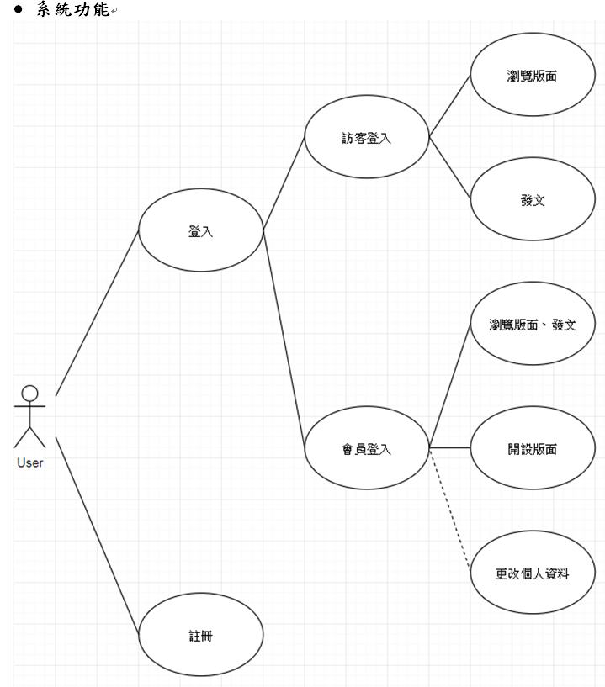
● 系統特色

後進討論區的人，也能看到之前討論者們發言的內容
約讀書功能

● 使用對象

具有自我判斷能力、學習動力且能接受他人意見與批評的人。主要對象為具有自我判斷能力的學生族群。

● 使用環境

應用所在環境：手機、平板、電腦模擬器。

應用程式使用環境：學術討論、研究報告研討、議題探討、公布新知、技術展覽等。

● 開發工具

˙AI2
˙firebase

● 成本分析

項 目 名 稱 | 說 明 | 單位 | 數量 | 單 價 | 小 計
 |  |  |  | 臺幣(元) | 臺幣(元)
個人電腦 | 專案之進行 | 部 | 1 | 26000 | 26000
Asus zenfone 6  智慧型手機 | 專案之進行 | 台 | 2 | 10000 | 20000
雜支費 | 印刷費、文具等 | 批 | 1 |  | 500
共 計 |  |  |  |  | 46500

● 結論及未來發展

學海無涯，我們都是站在巨人的肩膀上看世界的。很多事物，或許你習以為常，擅自認定它們的存在就是常態，但只要你願意去追查，就會發現：這些都是受惠於先人們累積的智慧所成就的。然而學習，就像是在現代的人們要去攀登那由先人們智慧累積，所築成的高塔。可以比作是一款闖關登頂式的RPG遊戲，前言所述的現象，就像是闖關過程中，角色被掛上了沉默狀態，因而導致闖關失敗，可怕的是，這個角色沒有察覺，這個狀態是他自己給自己上的枷鎖。

論壇學習，就功能而言，確實是已存在的技術，但這樣的一個用法卻仍是少見，比對臺灣的文盲率(< 2%)，可知道在臺灣具有自學能力人應有不少，但說到論壇學習，能讓人聯想到的論壇名卻常是一時間說不出一個所以然，作為一個模糊存在的功能，我們認為有這個必要推廣論壇學習的功能。

論壇學習影響力取決於參與人數與參與者的活躍度，若依理想狀況下順利推動，可能解決不少社會現象，如：臺上講師問臺下是否有疑問，臺下常是一片安靜(論壇提供一個學習思考、提問的空間)。而科技好壞取決於人性，若是使用過於氾濫，也可能導致一些社會現象產生，不過那是論壇學習推行起來之後的後話了。

